Compte rendu

Tp01 – Archi des rÉseaux

Christopher Marie-Angélique / Groupe 2B

Table des matières

Partie 2 – Configuration des adresses de toutes interfaces 2

Partie 3 – Configuration des passerelles des PCs 3

Partie IV – Configuration de route statique par défaut sur le routeur 1 4

# Partie 1 – Mise en place de la topologie sous Packet Tracer

1. et 2. Insérez depuis la zone en bas à gauche de sélection des équipements vers l’espace de travail par simple « glisser-déposer » :
2. Reliez tous les équipements selon le schéma de la première page en respectant le type de câble utilisé et les interfaces aux extrémités.

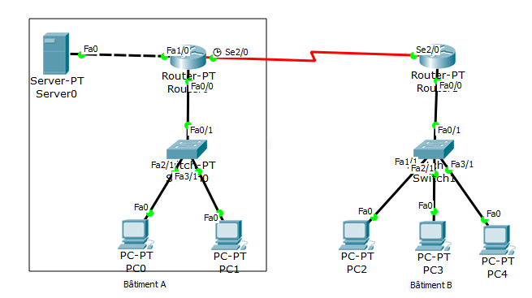

# Partie 2 – Configuration des adresses de toutes interfaces

1. Rentrez l’adresse IP des PC ainsi que leur masque.

Figure 1 : PC0 IP et masque



Figure 2 : PC1 IP et masque

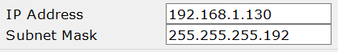

Figure 3 : PC2 IP et masque



Figure 4 : PC3 IP et masque

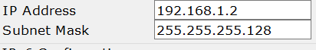

Figure 5 : PC4 IP et masque



Figure 6 : Serveur IP et masque



1. Cliquez sur le Router0, allez à l'onglet « Config » et sélectionnez l’interface « FastEthernet0 »

En ligne de commandes :

*# Interface ‘’nom_interface’’ /* Pour se placer dans l’interface */*

*# ip address ‘’ip_addres’’ ‘’subnet_mask’’ /* Pour configurer l’ip et le masque */*

*# exit /* Pour quitter l’interface */*

1. Entrez l’adresse IP et le masque de l’interface FastEthernet0/0 du Router0 et notez les commandes IOS équivalentes à la configuration que vous venez d’effectuer

En ligne de commandes :

*#interface FastEthernet0/0*

*Ip address 192.168.1.190 255.255.255.252*

1. Configurez de même graphiquement l’interface FastEthernet1/0 de Router0 sans oublier de l’activer

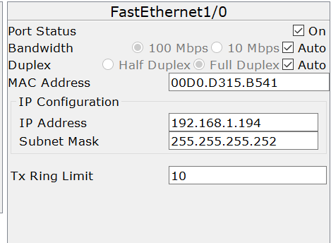

1. Configurez également graphiquement l’interface Serial2/0 de Router0 sans oublier de l’activer
2. Cliquez sur le Router1 et allez à l'onglet « CLI »

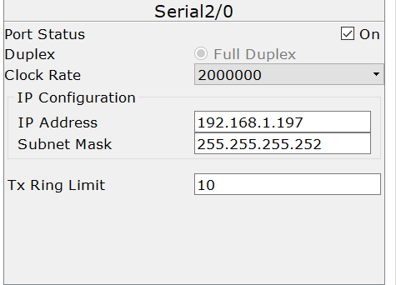

1. En vous inspirant des commandes IOS notées aux questions 2 et 3, configurez en ligne de commande les interfaces FastEthernet0/0 et Serial2/0 de Router1

Figure 7 : Router 1 - FastEthernet0/0 IP et masque



Figure 8 : Router 1 - Serial2/0 IP et masque



# Partie 3 – Configuration des passerelles des PCs

1. Vérifiez si les tests suivants de connectivité depuis PC0 aboutissent :

|  |  |
| --- | --- |
| Test | Résultats |
| Ping vers PC1 (192.168.1.130) | OK |
| Ping vers Fa0/0 de R0 (192.168.1.190) | OK |
| Ping vers Server0 (192.168.1.193) | NOK (Timeout) |
| Ping vers PC2 (192.168.1.1) | NOK (Destination unreachable) |

1. Passer en mode simulation […] et visualiser le trajet des paquets générés.

Que se passe-t-il ? Quels paquets ICMP (« Echo request » ou « Echo reply ») ne peuvent pas être envoyés ? Pourquoi ?

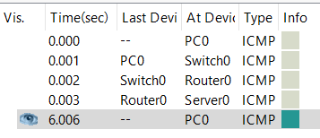

Nous remarquons que le dernier paquet ICMP ne peut pas être envoyé. C’est le paquets ICMP « echo request » qui ne peut pas être envoyé.

1. Complétez le tableau suivant des passerelles par défaut du serveur et des 5 PCs

|  |  |  |  |  |  |  |
| --- | --- | --- | --- | --- | --- | --- |
| Machine | Server0 | PC0 | PC1 | PC2 | PC3 | PC4 |
| Passerelle | 92.168.1.194 | 192.168.1.190 | 192.168.1.190 | 192.168.1.126 | 192.168.1.126 | 192.168.1.126 |

1. Rajoutez leurs passerelles au serveur et aux 5 PCs depuis l’onglet « Desktop », outil « IP Configuration »

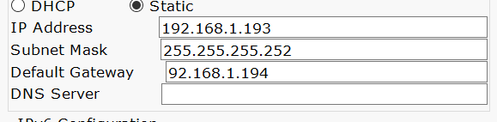

Figure 9 : Ajout du gateway server

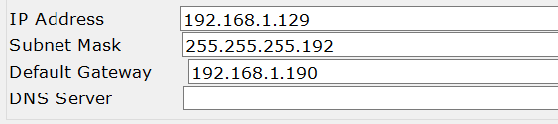

Figure 10 : Ajout du gateway PCS

1. Toujours en mode Simulation, testez maintenant depuis l’invite de commande de PC0 les « pings » ci-contre :

|  |  |
| --- | --- |
| Test | Résultats |
| Ping vers PC2 (192.168.1.1) | NOK |
| Ping vers Se2/0 de R0 (192.168.1.197) | NOK (timeout) |
| Ping vers Se2/0 de R1 (192.168.1.198) | NOK (timeout) |

# Partie IV – Configuration de route statique par défaut sur le routeur 1

1. Allez sur l’onglet « CLI » du Router1 et passez si nécessaire en mode « privilégié » (prompt #) : Affichez la table de routage de Router1 par la commande | Router#show ip route :

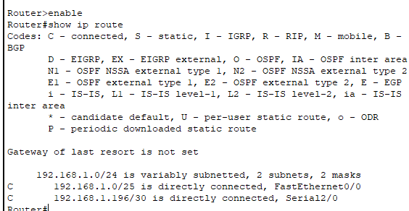

1. Allez dans l’onglet « Config » de Router1, menu « ROUTING/Static » Définissez une route statique par défaut en mettant 0.0.0.0 comme adresse de réseau et comme masque et en indiquant comme « prochain saut » la passerelle par défaut qui sera l’adresse IP de l’interface Se2/0 du routeur voisin Router0

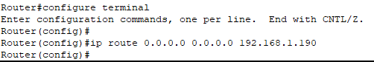

1. Retournez dans l’onglet « CLI », revenez au mode « privilégié » et réaffichez la table de routage Vous devez obtenir le résultat équivalent à celui-ci :

